- Создаём и открываем новый консольный c# проект. (Net 8.0)
- Закидываем в Program.cs следующий код (не забудь про using)
using System.Runtime.InteropServices;
class Program
{
[DllImport("NelderMeadDLL.dll")] public static extern IntPtr Create_Nelder_Mead_PF(int problem_size, string name_function);
[DllImport("NelderMeadDLL.dll")] public static extern IntPtr Create_Nelder_Mead_PIF(int problem_size, double[] initual_points, int count_points, int size_point, string name_function);
[DllImport("NelderMeadDLL.dll")] public static extern IntPtr Create_Nelder_Mead_PFIK(int problem_size, string name_function, double[] initual_points, int count_points, int size_point, float alpha, float beta, float gamma);
[DllImport("NelderMeadDLL.dll")] public static extern IntPtr Create_Nelder_Mead_PFK(int problem_size, string name_function, float alpha, float beta, float gamma);
[DllImport("NelderMeadDLL.dll")] public static extern IntPtr Create_Nelder_Mead_PFC(int problem_size, string name_function, int count_iter);
[DllImport("NelderMeadDLL.dll")] public static extern IntPtr Create_Nelder_Mead_PIFC(int problem_size, double[] initual_points, int count_points, int size_point, string name_function, int count_iter);
[DllImport("NelderMeadDLL.dll")] public static extern IntPtr Delete_Nelder_Mead(IntPtr NM);
[DllImport("NelderMeadDLL.dll")] public static extern IntPtr Get_Nelder_Mead_result(IntPtr NM, out int result_size);
[DllImport("NelderMeadDLL.dll")] public static extern void Delete_result(IntPtr result);
static double[] Initual_points_to_flat(double[][] initual_points)
{
int totalSize = 0;
foreach (var point in initual_points)
{
totalSize += point.Length;
}

double[] flat_initual_points = new double[totalSize];
int index = 0;

foreach (var point in initual_points)
{
Array.Copy(point, 0, flat_initual_points, index, point.Length);
index += point.Length;
}

return flat_initual_points;
}
static double[] Get_result_from_Nelder_Mead(IntPtr algoritm)
{
double[] result;
int result_size = 0;
IntPtr ptr_result = Get_Nelder_Mead_result(algoritm, out result_size);
result = new double[result_size];
Marshal.Copy(ptr_result, result, 0, result_size);
Delete_result(ptr_result);
return result;
}
enum Func { function1_2d, function2_2d, function3_2d, function_Izom_2d, function_Rezen_n, function_Rastr_n, function_Sphere_n }
static void Main()
{
IntPtr algoritm;
int point_size;
int problem_size;
double[] result;

//example #1
point_size = 2;
problem_size = 3;
algoritm = Create_Nelder_Mead_PF(problem_size, Func.function2_2d.ToString());
//enum Func я ввела для удобства, чтобы случайно не ошибиться в наименовании функции, но можно обойтись и без него:
//algoritm = Create_Nelder_Mead_PF(problem_size, "function2_2d");
//если ввести название несуществующей функции, то алгоритм в качестве результата вернёт нулевую точку
result = Get_result_from_Nelder_Mead(algoritm);
Console.WriteLine("Result of function2_2d: [{0}]", string.Join(", ", result));

//example #2
double[] p1 = { 0.0, 1.0 };
double[] p2 = { 1.0, 1.0 };
double[] p3 = { 2.0, 1.0 };
double[][] initual_points = { p1, p2, p3 };
point_size = 2;
problem_size = 3;
algoritm = Create_Nelder_Mead_PIF(problem_size, Initual_points_to_flat(initual_points), initual_points.Length, point_size, Func.function3_2d.ToString());
//Initual_points_to_flat из [[x1,y1],[x2,y2]] делает [x1,y1,x2,y2]
result = Get_result_from_Nelder_Mead(algoritm);
Console.WriteLine("Result of function3_2d: [{0}]", string.Join(", ", result));

//!!обязательно после использования!!
Delete_Nelder_Mead(algoritm);
}
}
- Подключаем скачанную Dll.
Проект->Добавить ссылку на проект (в winforms будет “добавить ссылку…”)
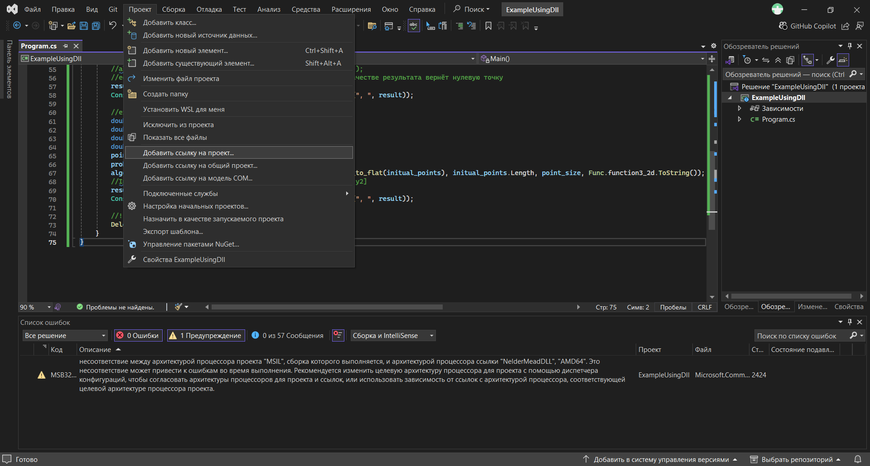
->Обзор…
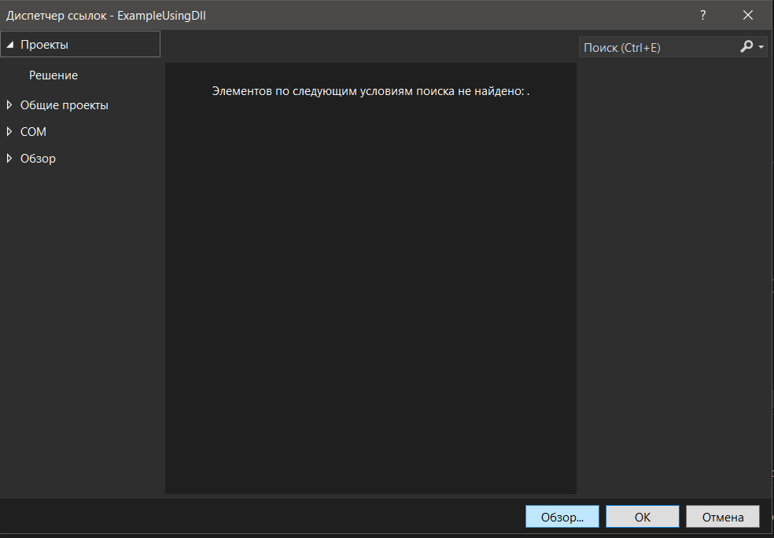
NelderMeadDLL.dll->Добавить
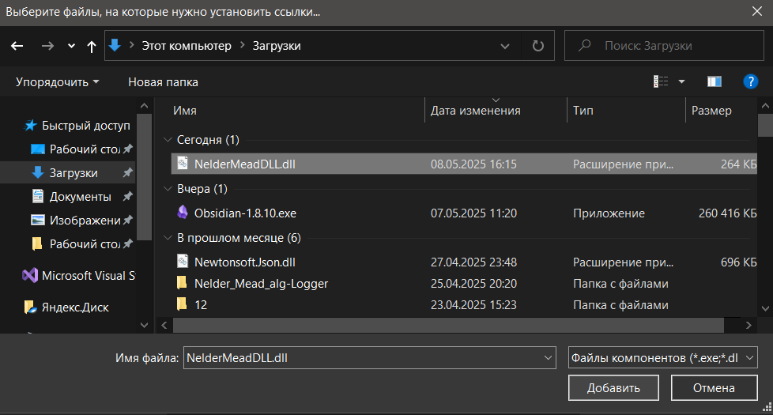
Проверить, что напротив Dll стоит галочка.
->ОК
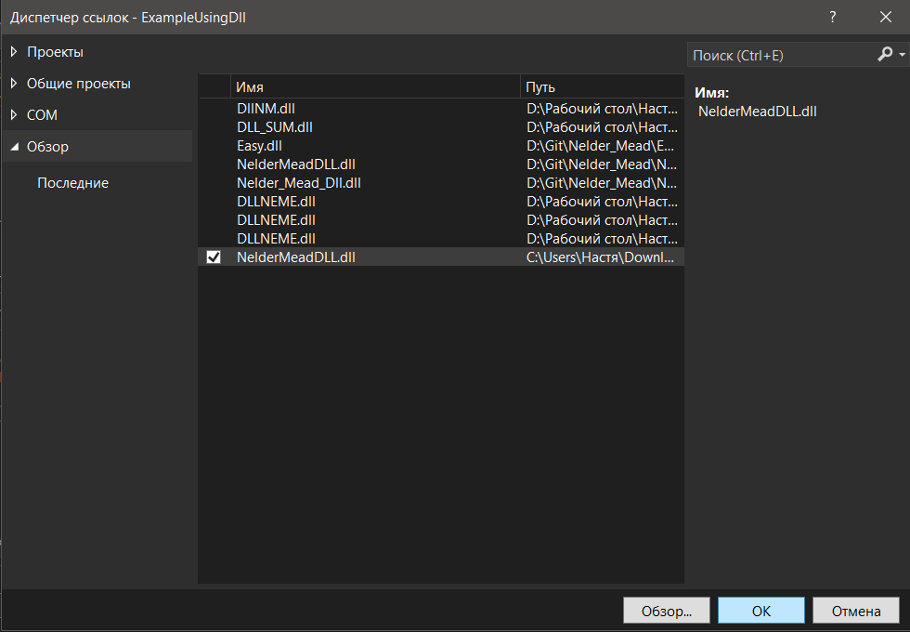
Далее убираем появившееся предупреждение, если оно есть.
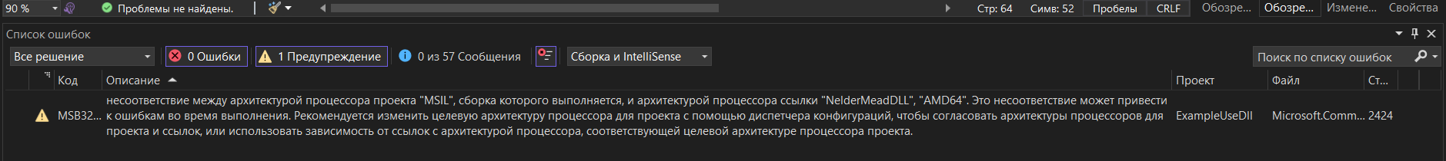
Заходим в диспетчер конфигураций.
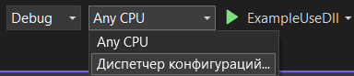

->Платформа->Any CPU-><Создать…>
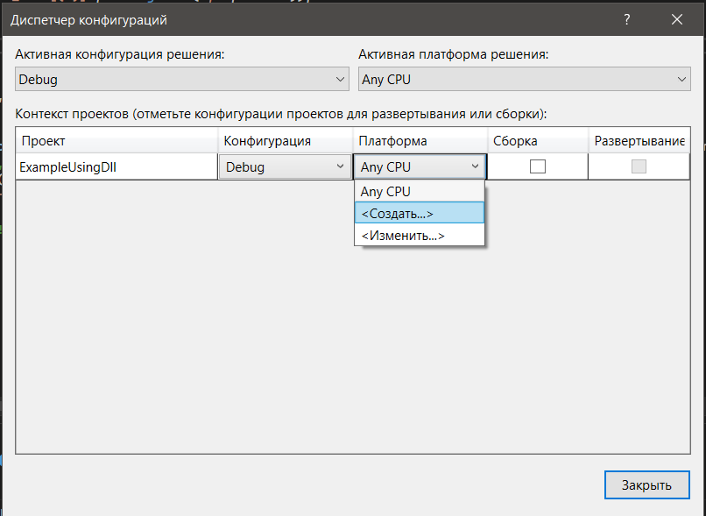
ARM32 меняем на x64->ОК->закрываем это окно
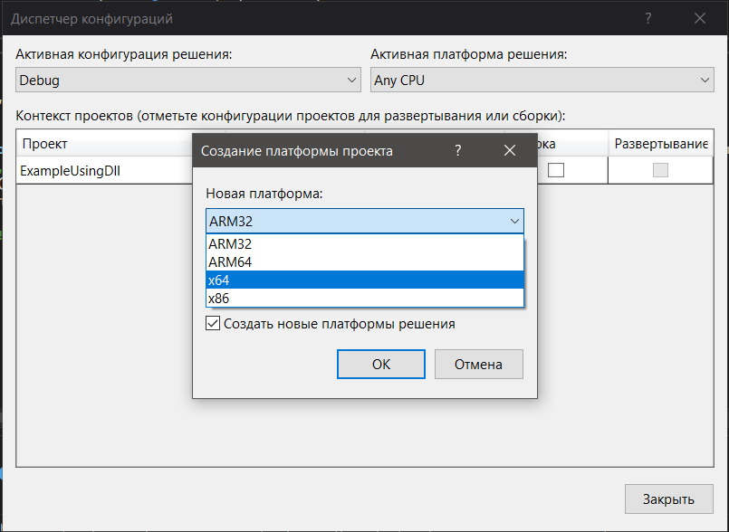
Всё, теперь можно пойти изучить ранее оставленный код.

